OPIS PREDMETU ZÁKAZKY
Bundy flísové, plášte modré reprezentačné, vesty modré a tričká taktické

ČASŤ 1 Bundy flísové

Všeobecné vymedzenie predmetu zákazky

Predmetom zákazky je zabezpečenie dodávky výstrojných súčastí služobnej rovnošaty – búnd flísových, ktoré sú určené pre príslušníkov Policajného zboru a príslušníkov Hasičského a záchranného zboru na zabezpečenie tepelnej pohody vo výkone služby. Slúžia ako vrchná výstrojná súčasť alebo ako medzivrstva pod bundu zimnú ¾, bundu softshelovú alebo vestu.

1. Vymedzenie predmetu zákazky
Predmetom zákazky je zabezpečenie dodávky búnd flísových pre príslušníkov Policajného zboru a príslušníkov Hasičského a záchranného zboru v nasledovnom rozsahu:

P.č. | Zaradenie podľa CPV | Úplný názov súčiastky | Predpokladané množstvo  dodávky počas trvania rámcovej dohody v ks
 |  |  | Policajný zbor (PZ) | Hasičský a záchranný zbor (HaZZ)
1.1 | 18221200-6 | Bunda flísová čierna | 30 000 | -
1.2 | 18221200-6 | Bunda flísová čierna ženy | 4 000 | -
1.3 | 18221200-6 | Bunda flísová modrá | - | 15 000
1.4 | 18221200-6 | Bunda flísová modrá ženy | - | 2 000

Množstvo predmetu zákazky bude upresňované podľa potrieb verejného obstarávateľa v Čiastkových zmluvách uzatvorených na základe Rámcovej dohody, ktorá bude výsledkom tohto verejného obstarávania, a to počas 48 mesiacov, resp. do vyčerpania finančného limitu, podľa toho, ktorá skutočnosť nastane skôr.

2. Opis a špecifikácia predmetu zákazky

Bunda flísová čierna, bunda flísová čierna ženy

Bunda flísová modrá, bunda flísová modrá ženy

Bunda flísová čierna, bunda flísová čierna ženy je výberová výstrojná súčasť, ktorá je poskytovaná príslušníkom PZ. Je určená na celodenné nosenie na zabezpečenie tepelnej pohody vo výkone služby ako vrchná výstrojná súčasť alebo ako medzivrstva pod bundu ¾ zimnú, bundu softshelovú alebo vestu k služobnej rovnošate v zimnom období.

Bunda flísová modrá, bunda flísová modrá ženy je výstrojná súčasť, ktorá je poskytovaná príslušníkom HaZZ. Je určená na celodenné nosenie na zabezpečenie tepelnej pohody vo výkone služby ako vrchná výstrojná súčasť alebo ako medzivrstva pod bundu ¾ zimnú, bundu softshelovú alebo vestu k služobnej rovnošate v zimnom období.

2.1.1 Popis vzhľadu výrobku | Vlastný návrh plnenia predmetu zákazky uchádzača  (ponuka uchádzača)
Bunda flísová je vyhotovená z fleecu 100% Polyester v kombinácii s ripstopovým materiálom 100% Polyamid, ktorý je umiestnený na sedle a golieri. Bunda je strihaná rovno, má stojačikový golier a hlavicové rukávy.
Predný diel – bunda sa zapína pomocou 6 mm krytého dvojbežcového zipsu s jednou spodnou légou širokou cca 3 cm. Léga siaha od spodného kraja až po vrchný okraj goliera. V hornom kraji je prehnutá cca 5 cm, slúži ako ochrana brady. Je vyhotovená z dvoch materiálov – vrchná časť z fleecu a spodná časť légy z ripstopového materiálu. Na vrchnej časti légy je naštepovaná cca 1 cm široká ripsová stuha s nápisom POLÍCIA v čiernej farbe, ktorá slúži pre lepšie zapínanie zipsu a ako ochrana pred poškodením légy zipsom. Našitie zipsov je z vnútornej strany začistené 1 cm ripsovou stuhou s nápisom POLÍCIA v čiernej farbe. Polpredky sú tvorené zo sedla a predných dielov. Sedlá sú spevnené ripstopovým materiálom. Sedlo siaha v mieste prieramku do cca 2/3 jeho hĺbky, je tvarované (viď. nákres č. 1 a 2) a v kraji štepované. Na ľavom sedle predného kraja je umiestnený cca 1,5 cm od všitia zipsu predného kraja a cca 1 cm od štepu sedlového šva našitý suchý zips LOOP šírky cca 3 cm a dĺžky cca 8 cm pod identifikačné číslo príslušníka PZ. Na pravom sedle predného kraja je umiestnený cca 1,5 cm od všitia zipsu predného kraja a cca 1 cm od štepu sedlového šva suchý zips LOOP šírky cca 4 x 12 cm pod hodnostné značenie príslušníka PZ zarovno s horným krajom suché zipsu veľkosti cca 3 x 8 cm na opačnom polpredku. Nad týmto suchým zipsom je umiestnený striebristý reflexný nápis POLÍCIA s výškou písmena cca 2 cm bez dĺžňa (umiestniť nápis aj s dĺžňom) a hrúbkou písmena cca 4 mm.
Na obidvoch polpredkoch je umiestnené vrecko s vertikálnym vstupom na 3 mm krytý špirálový zips dĺžky cca 18 cm s vytvorenou garážou z ripstopového materiálu na bežec zipsu. Vačok vrecka vyhotovený z vačkoviny. Vo vrchnej časti je vačok široký po dĺžke sedla. V bočných častiach – všitý v prednom kraji, v bočnom vrchnom kraji je všitý do šva prieramku a šva bočného dielu. Hĺbka vačku závisí od stupňovania (cca 29 cm), spodný kraj vačku vrecka je prichytený štepom o predný diel.
Bunda má samostatné bočné diely, ktoré vo vrchnej časti prechádzajú do predného dielu (viď. nákres č. 1 a 2). V spodnej časti bočných švoch sú otvory v dĺžke cca 20 cm, ktoré sa uzatvárajú pomocou 6 mm špirálového jednobežcového zipsu. Spodná léga je vyhotovená v dĺžke cca 20 cm a šírke cca 2 cm. Otvory slúžia na vstup k zbrani.
Stojačikový golier s výškou cca 9 cm v prednom kraji a cca 10 cm v strede je vyhotovený z troch dielov. Vrchný golier má dve časti – diel z ripstopového materiálu je vycentrovaný na stred celého vrchného goliera a to cca 2 cm od vrchného kraja goliera, cca 2,5 cm od bočných krajov goliera. V spodnej časti je tento diel všitý spolu so spodným golierom do priekrčníka. Spodný golier z fleecu je v spodnej časti začistený 1 cm ripsovou stuhou s nápisom POLÍCIA v čiernej farbe. Vešiačik dĺžky cca 10 cm z 1 cm ripsovej stuhy s nápisom POLÍCIA v čiernej farbe je prichytený o vnútorný golier v jeho strede.
Hlavicové rukávy sú členené z 3 dielov. Vrchná časť rukáva z dvoch dielov. Spodný rukáv vytvorený z 1 dielu začína cca v mieste lakťa. V spodnej časti je spodný kraj rukáva začistený podsádkou z ripstopového materiálu v šírke cca 2 cm. Na ľavom rukáve je naštepovaný vyšívaný rukávový znak POLÍCIA cca 13 cm od hlavice rukáva.
Zadný diel je tvorený z 3 dielov, z toho bočný diel prechádza do zadného dielu po obvode v šírke cca 10 cm. Vrchná časť zadného dielu je spevnená sedlom z ripstopového materiálu, ktoré siaha v mieste prieramku do cca 3/4 jeho hĺbky, je rovné. Na zadnom diele cca 7 cm pod priekrčníkom je umiestnený reflexný nápis POLÍCIA s výškou písmena pre pánske veľkosti cca 6 cm bez dĺžňa (umiestniť nápis aj s dĺžňom) a hrúbkou písmena cca 1,2 cm. Pri dámskych veľkostiach je reflexný nápis POLÍCIA s výškou písmena cca 5 cm bez dĺžňa a hrúbkou písmena cca 1 cm. Zadný diel je v dolnom kraji tvarovaný a je cca 2 cm dlhší než predný diel. Záložka spodného kraja bundy je široká cca 3,5 cm. V bočných dieloch sú podsádky z ripstopového materiálu.
Všetky bežce majú plastové ťahače, ktoré sú prevlečené o bežce zipsov šnúrkou.
Suché zipsy sú strihané tak, aby ich používaním nedochádzalo k poškodeniu bundy, ale aj iných súčastí oblečenia – oblé hrany.
Vrchné štepovanie viď. nákres.

2.1.2 Nákres

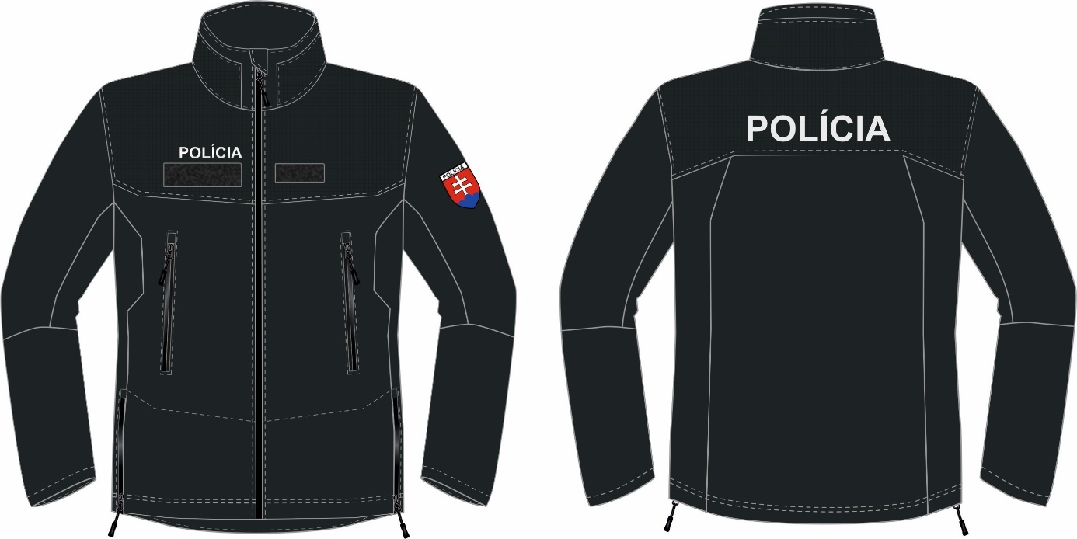

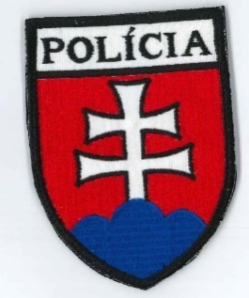
Rukávový znak:
Farebnosť nití výšivky rukávového znaku POLÍCIA:
čierna PANTONE19-4208 TPX,
modrá PANTONE 19-3952 TPX,
červená PANTONE 18-1655 TPX;

Rozdiely pre HaZZ:
Na pravom polpredku je našitý suchý zips LOOP šírky cca 5 cm a dĺžky cca 10,5 cm pod hodnostné označenie príslušníka HaZZ. Na ľavom polpredku nemajú príslušníci HaZZ našitý suchý zips LOOP.
Na pravom polpredku je umiestnený striebristý reflexný nápis HASIČI s výškou písmena cca 2 cm bez mäkčeňa (umiestniť nápis aj s mäkčeňom) a hrúbkou písmena cca 4 mm. Písmeno I končí cca 5 cm od všitia zipsu v prednom kraji.
Na zadnom diele je umiestnený striebristý reflexný nápis HASIČI s výškou písmena cca 6 cm bez mäkčeňa (umiestniť nápis aj s mäkčeňom) a hrúbkou písmena cca 1,2 cm vo vzdialenosti cca 7 cm od priekrčníka.
Ripsová stuha 1 cm v čiernej farbe je s nápisom HASIČI.
Rukávy – na ľavom vrecku je naštepovaný rukávový znak HaZZ (rozmer znaku 8,5 cm x 8,5 cm) cca 13 cm od hlavice rukáva.

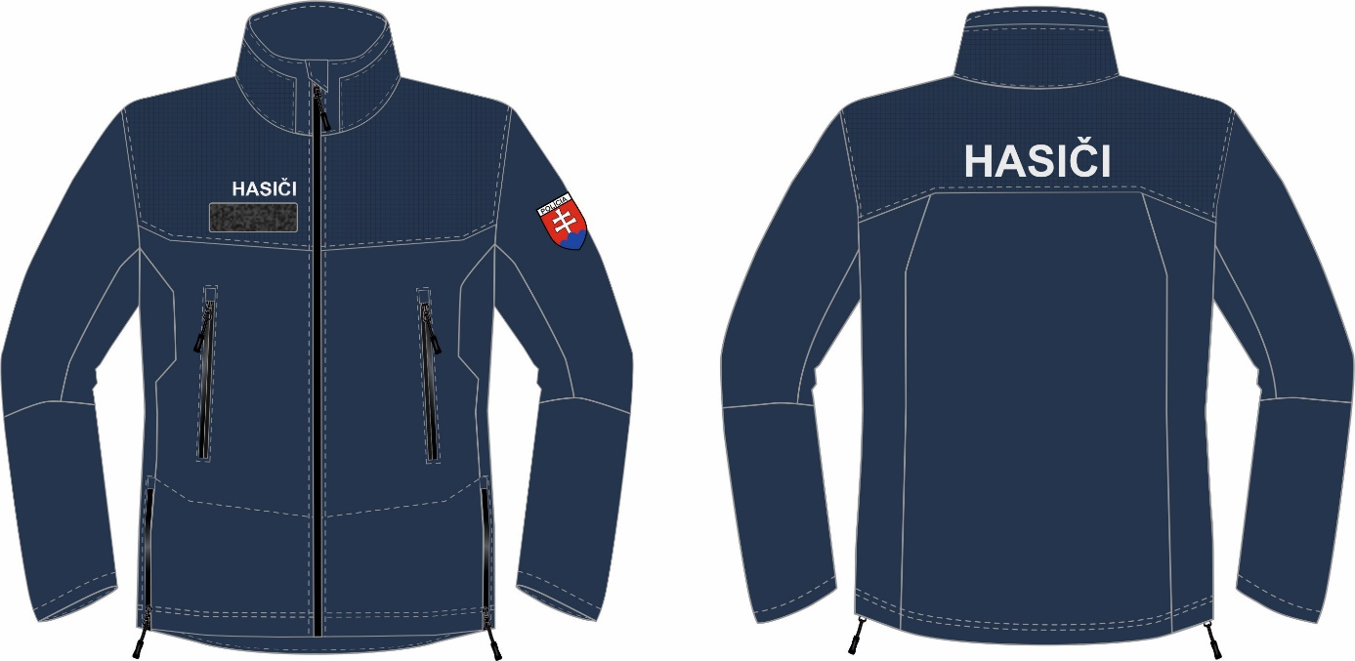

Rukávový znak:
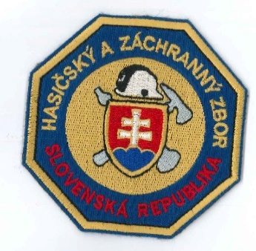
Farebnosť nití výšivky rukávového znaku POLÍCIA:
čierna PANTONE 19-4208 TPX,
biela PANTONE 11-4001 TPX,
žltá PANTONE 16-0946 TPX,
modrá PANTONE 19-3952 TPX,
červená PANTONE 18-1655 TPX,
sivá PANTONE 14-4107 TPX

    - Veľkostný sortiment

      - Muži
Základné veľkosti - muži
Veľkosť | 42 | 44 | 46 | 48 | 50 | 52 | 54 | 56 | 58 | 60 | 62
Telesné miery
Výška postavy | 170 | 172 | 174 | 176 | 178 | 180 | 182 | 184 | 186 | 188 | 190
Obvod hrudníka | 78 | 82 | 86 | 92 | 98 | 104 | 110 | 116 | 122 | 128 | 136
Obvod pása | 71 | 74 | 77 | 83 | 89 | 94 | 100 | 106 | 112 | 118 | 124
Obvod bokov | 84 | 87 | 90 | 96 | 102 | 108 | 114 | 120 | 126 | 132 | 138

Krátke veľkosti - muži
Veľkosť |  | 642 |  | 644 |  | 646 |  | 648 |  | 650 |  | 652 |  | 654 |  | 656 |  | 658 |  | 660 |  | 662
Telesné miery
Výška postavy |  | 170 |  | 172 |  | 172 |  | 174 |  | 176 |  | 178 |  | 180 |  | 182 |  | 184 |  | 186 |  | 188
Obvod hrudníka |  | 78 |  | 82 |  | 86 |  | 92 |  | 98 |  | 104 |  | 110 |  | 116 |  | 122 |  | 128 |  | 136
Obvod pása |  | 71 |  | 74 |  | 77 |  | 83 |  | 89 |  | 94 |  | 100 |  | 106 |  | 112 |  | 118 |  | 124
Obvod bokov |  | 84 |  | 87 |  | 90 |  | 96 |  | 102 |  | 108 |  | 114 |  | 120 |  | 126 |  | 132 |  | 138
Dlhé veľkosti - muži
Veľkosť | 43 |  | 45 |  | 47 |  | 49 |  | 51 |  | 53 |  | 55 |  | 57 |  | 59 |  | 61 |  | 63
Telesné miery
Výška postavy | 174 |  | 176 |  | 178 |  | 180 |  | 182 |  | 184 |  | 186 |  | 188 |  | 190 |  | 192 |  | 194
Obvod hrudníka | 78 |  | 82 |  | 86 |  | 92 |  | 98 |  | 104 |  | 110 |  | 116 |  | 122 |  | 128 |  | 136
Obvod pása | 71 |  | 74 |  | 77 |  | 83 |  | 89 |  | 94 |  | 100 |  | 106 |  | 112 |  | 118 |  | 124
Obvod bokov | 84 |  | 87 |  | 90 |  | 96 |  | 102 |  | 108 |  | 114 |  | 120 |  | 126 |  | 132 |  | 138

Extra dlhé veľkosti - muži
Veľkosť | 442 | 444 | 446 | 448 | 450 | 452 | 454 | 456 | 458 | 460 | 462
Telesné miery
Výška postavy | 180 | 182 | 184 | 186 | 188 | 190 | 192 | 194 | 196 | 198 | 200
Obvod hrudníka | 78 | 82 | 86 | 92 | 98 | 104 | 110 | 116 | 122 | 128 | 136
Obvod pása | 71 | 74 | 77 | 83 | 89 | 94 | 100 | 106 | 112 | 118 | 124
Obvod bokov | 84 | 87 | 90 | 96 | 102 | 108 | 114 | 120 | 126 | 132 | 138

      - Ženy
Základné veľkosti - ženy
Veľkosť | 32 | 34 | 36 | 38 | 40 | 42 | 44 | 46 | 48 | 50
Telesné miery
Výška postavy | 160 | 162 | 164 | 166 | 168 | 170 | 172 | 174 | 176 | 178
Obvod hrudníka | 78 | 82 | 86 | 92 | 98 | 104 | 110 | 116 | 122 | 128
Obvod pása | 60 | 63 | 66 | 72 | 78 | 84 | 90 | 96 | 102 | 108
Obvod bokov | 84 | 87 | 90 | 96 | 102 | 108 | 114 | 120 | 126 | 132

Dlhé veľkosti - ženy
Veľkosť | 232 | 234 | 236 | 238 | 240 | 242 | 244 | 246 | 248 | 250
Telesné miery
Výška postavy | 164 | 166 | 168 | 170 | 172 | 174 | 176 | 178 | 180 | 182
Obvod hrudníka | 78 | 82 | 86 | 92 | 98 | 104 | 110 | 116 | 122 | 128
Obvod pása | 60 | 63 | 66 | 72 | 78 | 84 | 90 | 96 | 102 | 108
Obvod bokov | 84 | 87 | 90 | 96 | 102 | 108 | 114 | 120 | 126 | 132

    - Špecifikácia materiálu

      - Základný materiál pre bundu flísovú čiernu, bundu flísovú čiernu ženy, bundu flísovú modrú, bundu flísovú modrú ženy

 | Parameter | Norma/ Skúšobná metóda | Požadovaný (hodnotený) údaj | Vlastný návrh plnenia predmetu zákazky uchádzača  (ponuka uchádzača)
1. | Materiálové zloženie | Nariadenie Európskeho parlamentu a Rady (EÚ) č. 1007/2011 z 27. septembra 2011 | 100% Polyester obojstranný flís – čierna / tmavozelená  100% polyester obojstranný flís – modrá / čierna
2. | Farba | Čierna / tmavozelená  povolená farebná odchýlka stupeň min 3-4 sivej stupnice  Modrá / čierna  povolená farebná odchýlka stupeň min 3-4 sivej stupnice | PANTONE 19-1102 TPX alebo PANTONE 19-5708 TPX /  PANTONE 19-0509 TPX  PANTONE 19-4028 TPX / PANTONE 19-1102 TPX alebo PANTONE 19-5708 TPX
3. | Plošná hmotnosť | STN EN 12127  STN ISO 3801 | 280 g/m² ± 5%
4. | Zmena rozmerov po 1 pracom cykle (30°C) | STN EN ISO 5077  STN EN ISO 6330, 3N, sušenie F | max 5,0 % po osnove  max 5,0 % po útku
5. | Odolnosť k žmolkovaniu alebo matovaniu | STN EN ISO 12945-2:2022 | pri 2000 otáčkach stupeň 3/4
6. | Stálofarebnosť na svetle | STN EN ISO 105-B02 | 4
7. | Stálofarebnosť po praní pri 30°C | STN EN ISO 105-C06 | Zmena 3-4  Zafarbenie 3
8. | Stálofarebnosť v otere za sucha / mokra | STN EN ISO 105-X12 | Zmena 3-4  Zafarbenie 3
9. | Stálofarebnosť vo vode | STN EN ISO 105-E01 | 3-4
10. | Stálofarebnosť v pote (alkalickom/kyslom) | STN EN ISO 105-E04 | Zmena 3-4  Zafarbenie 3
11. | Obsah formaldehydu | STN EN ISO 14184-1 alebo Oeko-Tex® Standard 100 | max 75 mg/kg
12. | Obsah ťažkých kovov, PCP | Nariadenie Európskeho parlamentu a Rady (EÚ) č. 1907/2006 (REACH) alebo TNI CEN/TR 16741:2016 alebo Oeko-Tex® Standard 100 | v zmysle normy
13. | Obsah arylamínov | STN EN 14362-1, 3 alebo Oeko-Tex® Standard 100 | max. 30 mg/kg
14. | pH vodného výluhu | STN EN ISO 3071 alebo Oeko-Tex® Standard 100 | 4-7,5
Verejný obstarávateľ umožňuje vo bodoch 11. až 14. predloženie Certifikátu Oeko-Tex® Standard 100 od výrobcu základného materiálu s písomným povolením použitia od výrobcu materiálu pokiaľ splnenie konkrétnych parametrov deklaruje týmto certifikátom.

      - Doplnkový material pre bundu flísovú čiernu, bundu flísovú čiernu ženy, bundu flísovú modrú, bundu flísovú modrú ženy

 | Parameter | Norma/Skúšobná metóda | Požadovaný (hodnotený) údaj | Vlastný návrh plnenia predmetu zákazky uchádzača  (ponuka uchádzača)
1. | Materiálové zloženie  - základná vrstva  - funkčná vrstva | Nariadenie Európskeho parlamentu a Rady (EÚ) č. 1007/2011 z 27. septembra 2011 | 100% Polyamid  membrána na báze ePTFE alebo ekvivalent
2. | Farba | čierna  povolená farebná odchýlka stupeň min 3-4 sivej stupnice  modrá  povolená farebná odchýlka stupeň min 3-4 sivej stupnice | PANTONE 19-1102 TPX alebo PANTONE 19-5708 TPX  PANTONE 19-4028 TPX
3. | Štruktúra | STN ISO 3572 | ripstop
4. | Plošná hmotnosť | STN EN 12127  STN ISO 3801 | 80 g/m² ± 10 g/m²
5. | Zmena rozmerov po 1 pracom cykle (30°C) | STN EN ISO 5077  STN EN ISO 6330, 4N, sušenie F | max 3,0 % po osnove  max 3,0 % po útku
6. | Pevnosť v ťahu osnova/útok | STN EN ISO 13934-1  STN EN ISO 1421:2017-10 | min 400 N / min 300 N
7. | Odolnosť proti ďalšiemu trhaniu osnova/útok | STN EN ISO 4674-1, metóda A | min 20 N / min 20 N
8. | Odolnosť proti oderu, základná vrstva (lícna strana) | STN EN ISO 12947-2  Tlak: 12kPa  Abrazívo: štandardná vlna (SM 25) | min 100 000 cyklov
9. | Priepustnosť vodných pár | STN EN ISO 11092 | R_{et} ≤ 5 (m² Pa/W)
10. | Odolnosť proti povrchovému zmáčaniu | STN EN ISO 4920 | 5
11. | Stálofarebnosť na svetle | STN EN ISO 105-B02 | ≥ 5
12. | Stálofarebnosť po chemickom čistení | STN EN ISO 105-D01 | ≥ 4
13. | Stálofarebnosť po praní pri 30°C | STN EN ISO 105-C06, A1S | ≥ 4
14. | Stálofarebnosť v otere za sucha / mokra | STN EN ISO 105-X12 | ≥ 4
15. | Stálofarebnosť vo vode | STN EN ISO 105-E01 | ≥ 4
16. | Stálofarebnosť v pote (alkalickom/kyslom) | STN EN ISO 105-E04 | ≥ 4
17. | Obsah formaldehydu | STN EN ISO 14184-1 alebo Oeko-Tex® Standard 100 | max 75 mg/kg
18. | Obsah ťažkých kovov, PCP | Nariadenie Európskeho parlamentu a Rady (EÚ) č. 1907/2006 (REACH) alebo TNI CEN/TR 16741:2016 alebo Oeko-Tex® Standard 100 | v zmysle normy
19. | Obsah arylamínov | STN EN 14362-1, 3 alebo Oeko-Tex® Standard 100 | max. 30 mg/kg
20. | pH vodného výluhu | STN EN ISO 3071 alebo Oeko-Tex® Standard 100 | 4-7,5
Verejný obstarávateľ umožňuje vo bodoch 17. – 20. predloženie Certifikátu Oeko-Tex® Standard 100 od výrobcu základného materiálu s písomným povolením použitia od výrobcu materiálu pokiaľ splnenie konkrétnych parametrov deklaruje týmto certifikátom.

- Značenie výrobkov, balenie, expedovanie a skladovanie
Výrobky sa označujú etiketou, ktorá je všitá v ľavom bočnom šve.
Etiketa obsahuje tieto údaje: názov výrobcu, veľkosť výrobku, zloženie materiálu, rok výroby, symboly na ošetrovanie spĺňajúce kritéria STN EN ISO 3758.
Výrobky sa dodávajú v igelitových vreckách, v každom výrobku je vložený návod na údržbu a popis funkčnosti výrobkov.

Použité obaly na zabalenie predmetu zákazky musia byť vyrobené z ľahko recyklovateľného materiálu, alebo materiálu z obnoviteľných zdrojov alebo sa musí jednať o obalový systém pre opakované použitie. Všetky obalové materiály musia byť ľahko oddeliteľné na recyklovateľné časti tvorené jedným materiálom (napr. lepenka, papier, textília). Popis obalu výrobku musí byť poskytnutý spoločne s odpovedajúcim čestným prehlásením uchádzača o splnení týchto požiadaviek.

4. Iné požiadavky
4.1 Záruka: Doba poskytovanej záruky je 2 roky.
4.2 Miesto plnenia: Ústredný sklad Ministerstva vnútra Slovenskej republiky, Príboj 560, 976 13 Slovenská Ľupča.
4.3 Termín dodania: 4 – 6 mesiacov odo dňa účinnosti príslušnej Čiastkovej zmluvy; konkrétna lehota dodania bude presne určená v príslušnej Čiastkovej zmluve.
Podrobnosti o zmluvných podmienkach sú uvedené v prílohe č. 3 SP.

5. Ostatné požiadavky na predmet zákazky
  - Súčasťou ponuky uchádzača musia byť:
    - Vzorky tovaru
- 1 kus bundy flísovej čiernej veľkosti 52,
- 1 kus bundy flísovej modrej ženy veľkosti 42,
podľa vlastného návrhu plnenia vypracovaného v súlade s bodom 15.4.4 týchto súťažných podkladov, pričom je potrebné, aby boli predkladané vzorky označené
skúšobňou z dôvodu zabezpečenia identity vzorky s predkladanými výsledkami skúšok a certifikátmi. Na označení uviesť číslo skúšobného protokolu, ku ktorému sa daná
vzorka vzťahuje. Je potrebné, aby boli predkladané vzorky označené skúšobňou z dôvodu zabezpečenia identity vzorky s predkladanými výsledkami skúšok a certifikátmi.
Predkladaná vzorka musí byť označená skúšobňou priamo na vzorke s vyznačením čísla certifikátu (nie na obale) a je potrebné, aby značenie bolo pripevnené tak, že ho
nie je možné bez porušenia zameniť. Ku každej predloženej vzorke musí byť pripojený návod na údržbu v slovenskom alebo českom jazyku a symboly údržby.
5.1.2 protokoly o vykonaní skúšok vydaných akreditovaným skúšobným laboratóriom, pričom k jednému druhu materiálu bude predložený jeden protokol
o vykonaní skúšok so všetkými požadovanými údajmi, ktorý je vyhotovený jedným akreditovaným laboratóriom,
5.1.3 záverečné protokoly,
5.1.4 certifikát výrobku,
Protokol o skúške a záverečný protokol s výsledkami skúšok jednotlivých parametrov z akreditovaného skúšobného laboratória a certifikát od akreditovaného
certifikačného orgánu sa musia preukázateľne vzťahovať k predmetu zákazky a nesmú byť staršie ako 1 rok od dátumu ich vydania. Uchádzač predloží jeden certifikát,
pričom v protokole o skúškach budú uvedené výsledky skúšok u každej požadovanej farby,
5.1.5 certifikát Oeko-Tex® Standard 100 od výrobcu základného materiálu s písomným povolením použitia od výrobcu materiálu pokiaľ splnenie konkrétnych parametrov deklaruje týmto certifikátom.,
5.1.6 kalkulačné listy ku každému výrobku, ktorými sú podložené ceny výrobku.

Osnova kalkulačného listu pozostáva zo základného materiálu (spotreba, jednotková cena, cena spolu), pomocného materiálu, šitia, réžie, zisku, prípadne doplnená
podľa potreby.

5.1.7 čestné prehlásenie o splnení požiadaviek na obaly výrobku podľa bodu 3 Prílohy č.1 SP

Upozornenie uchádzačom – predpokladaná doba trvania skúšok 3-4 týždne.

Vyššie uvedené doklady a dokumenty musia byť predložené v slovenskom alebo českom jazyku, resp. v úradne overenom preklade.
Všetky hodnotené údaje, t. j. parametre, normy a požadované (hodnotené) údaje musia byť uvedené v protokoloch o skúškach vyhotovených akreditovaným skúšobným laboratóriom; vyžaduje sa predloženie všetkých požadovaných parametrov k jednému druhu materiálu na jednom skúšobnom protokole; pokiaľ nebudú uvedené alebo nebudú vyhovovať požadovaným hodnotám, nebude ponuka spĺňať požiadavky na predmet zákazky.
Posúdenie splnenia požiadaviek na predmet zákazky vykoná komisia na vyhodnotenie ponúk na základe vlastného návrhu plnenia predmetu zákazky, predloženého uchádzačom v rámci tejto prílohy č.1 SP a v súlade so vzorkami, certifikátmi, záverečnými protokolmi, resp. protokolmi o vykonaní skúšok vydaných akreditovaným skúšobným laboratóriom.

Verejný obstarávateľ bude hodnotiť, či uchádzačom predložený vlastný návrh plnenia zodpovedá opisu predmetu zákazky, technickým parametrom podľa týchto súťažných podkladov a či je každý hodnotený parameter uvedený v protokole o skúškach.
Vzorky predmetu zákazky musia zodpovedať technickým, kvalitatívnym a materiálovým parametrom požadovaným v opise predmetu zákazky týchto súťažných podkladov a popisu predmetu zákazky uvedeného v opise predloženom uchádzačom.

U predložených vzoriek bude hodnotená tabuľka požadovaných hodnôt jednotlivých parametrov, predložené protokoly o skúškach, záverečné protokoly a certifikáty. Hodnotený parameter musí byť uvedený v protokole o skúškach. V súlade s minimálnymi technickými špecifikáciami predmetu zákazky, uvedenými v prílohe č. 1 súťažných podkladov, si verejný obstarávateľ overí, či sa predložené vzorky vzťahujú k vlastnému návrhu plnenia uchádzača, predloženého v súlade s bodom 15.4.4 súťažných podkladov a či sú z dôvodu zabezpečenia identitiy označené skúšobňou.
Predložená vzorka úspešného uchádzača zostáva po ukončení verejného obstarávania v dispozícii verejného obstarávateľa a bude v prípade úspešného uchádzača slúžiť počas trvania Rámcovej dohody na overovanie či dodaný Tovar zodpovedá Vzorke, ktorú Predávajúci predložil v rámci ponuky. Po ukončení verejného obstarávania verejný obstarávateľ vráti predloženú vzorku neúspešným uchádzačom.

5.2 Uchádzač bude zo súťaže vylúčený:
5.2.1 pokiaľ predložené vzorky nebudú identické, v súlade s opisom a technickými parametrami tohto predmetu zákazky predmetných súťažných podkladov,
5.2.2 pokiaľ predložené vzorky nebudú označené akreditovaným skúšobným laboratóriom z dôvodu zabezpečenia ich identity s predloženými záverečnými /protokolmi o skúškach,
5.2.3 pokiaľ uchádzač nepredloží protokol o skúške (jeden skúšobný protokol k jednému druhu materiálu) s výsledkami skúšok jednotlivých parametrov z akreditovaného skúšobného laboratória, certifikát so záverečným/protokolom o skúškach,
5.2.4 pokiaľ všetky požadované parametre nebudú uvedené v záverečných/protokoloch o skúškach,
5.2.5 pokiaľ parametre a hodnoty predložené uchádzačom vo vlastnom návrhu plnenia, v certifikátoch, záverečných/ protokoloch o skúškach nebudú v súlade s požadovaným opisom predmetu zákazky, technickými parametrami, kt. je/sú uvedený/é v predmetných súťažných podkladoch,
5.2.6 pokiaľ parametre požadované v opise predmetu zákazky, technických parametroch týchto súťažných podkladoch nebudú deklarované v ponuke uchádzača písomnou formou.

Ak v týchto súťažných podkladoch alebo v ktorejkoľvek dokumentácii poskytnutej verejným obstarávateľom v rámci tohto verejného obstarávania v lehote na predkladanie ponúk, technické alebo technologické požiadavky odkazujú na konkrétneho výrobcu, výrobný postup, značku, patent, typ, normu, krajinu, oblasť alebo miesto pôvodu alebo výroby, verejný obstarávateľ umožňuje predloženie ponuky s ekvivalentným riešením.Pre účely tejto zákazky bude verejný obstarávateľ akceptovať také ponúknuté riešenie uchádzača ako ekvivalent, ktoré bude spĺňať úžitkové, prevádzkové a funkčné charakteristiky, pri zabezpečení požadovaného účelu plnenia a bude spĺňať resp. sa ním dosiahne rovnaká alebo vyššia výkonnostná úroveň v porovnaní s verejným obstarávateľom požadovanými parametrami.

